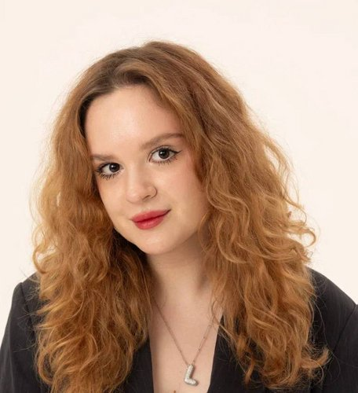 |  | Егорушкина Елизавета Сергеевна  Женщина, 26 лет, родилась 3 сентября 2000  +7 (910) 5548227 — предпочитаемый способ связи  lisaalyaska@gmail.com  Телеграм: https://t.me/caviarandlove  Проживает: Москва  Гражданство: Россия, есть разрешение на работу: Россия  Не готова к переезду, готова к командировкам
Желаемая должность и зарплата
Креативный продюсер спецпроектов  Специализации:  — Продюсер  Тип занятости: полная занятость, частичная занятость, проектная работа/разовое задание  Формат работы: удалённо, гибрид  Желательное время в пути до работы: не имеет значения |  |  | 150 000 ₽ на руки
Опыт работы —4 года 3 месяца
Март 2025 — Сентябрь 2026  1 год 7 месяцев |  | Виноу  Москва  СМИ, маркетинг, реклама, BTL, PR, дизайн, продюсирование  • Маркетинговые, рекламные, BTL, дизайнерские, Event-, PR-агентства, организация выставок  Middle Креатор  Разрабатываю и реализую контент- и креативные стратегии для брендов в социальных сетях  Веду проекты полного цикла: от разработки идеи и концепции до запуска, реализации и анализа результатов  Работаю с брендами в категориях retail, телеком, beauty и FMCG  Запускаю спецпроекты с нуля: формирую концепцию, механику, контентную составляющую и координирую реализацию  Разрабатываю креативные концепции, форматы, активации, слоганы и копирайты  Мониторю тренды социальных сетей и информационное поле, адаптирую актуальные форматы и механики под задачи бренда  Анализирую эффективность контента и ключевые метрики, на основе данных корректирую контентную стратегию и подходы  Генерирую и развиваю идеи для вирального контента, повышающего вовлеченность и охваты брендов
Сентябрь 2024 — Март 2025  7 месяцев |  | DDB Russia  Москва, new.ddb.ru/ru/people  СМИ, маркетинг, реклама, BTL, PR, дизайн, продюсирование  • Маркетинговые, рекламные, BTL, дизайнерские, Event-, PR-агентства, организация выставок  Креативный копирайтер, стажировка  Разработка и наполнение телеграм-канала агентства с нуля  Написание сценариев рекламных роликов по брифу  Создание слоганов и нейминга для клиентов  Проведение мероприятий агентства
Февраль 2018 — Март 2020  2 года 2 месяца |  | Городское медиа «Станок»  Тула, stanok.space  СМИ, маркетинг, реклама, BTL, PR, дизайн, продюсирование  • Производство мультимедиа, контента, редакторская деятельность  Журналист  Создание городского медиа с нуля  Работа с интервью  Написание журналистских текстов  Публикация контента в соцсетях
Образование
Бакалавр
2024  Бакалавр |  | Национальный исследовательский университет «Высшая школа экономики», Москва  Креативных индустрий, Медиакоммуникации
Навыки
Знание языков |  | Русский — Родной  Английский — B2 — Средне-продвинутый
Навыки |  | Навыки презентации Графические редакторы Навыки межличностного общения MS PowerPoint Написание текстов Продвижение бренда Организация мероприятий Редактирование текстов Дизайн презентаций Английский язык Figma Adobe Premier Публичные выступления Организаторские навыки Написание сценариев Обработка видео Adobe Photoshop Социальные сети Внутренние коммуникации Видеосъемка SMM Подготовка презентаций Корпоративные мероприятия Съемочный процесс Корпоративная культура Работа с подрядчиками CapCut Стратегия и аналитика
Дополнительная информация
Обо мне |  | Портфолио:  https://docs.google.com/presentation/d/15xbXmxq2czq1xOzzltYF-6ouGguGByq5/edit?usp=sharing&ouid=101153314338770501012&rtpof=true&sd=true

